垃圾收集器与内存分配
- 哪些内存需要回收？
- 什么时候回收？
- 如何回收？

哪些对象需要回收
在堆里面存放着java世界中几乎所有的对象实例，垃圾收集器在对堆进行回收前，第一件事就是要确定这些对象之中哪些还存活这，哪些已经死去。

1.1引用计数算法
给对象中添加一个引用计数器，每当有一个地方引用它时，计数器加1，当引用失效时，计数器减1，当计数器为0时则表示对象就是不可能再被使用的。Python就是使用的这个方法来判断对象是否可用。
客观地说，这个方法实现简单，判定效率高，但是很难解决对象之间相互循环引用的问题。所以java没有采用这种算法。

1.2 可达性分析算法
这个算法的基本思路就是通过一系列称为“GC Roots”的对象作为起始点，从这些节点开始向下收索，收索所走过的路径称为引用链，当一个对象到GC Roots没有任何引用链相连时，则证明此对象是不可用的。
GC Roots Set
GC Roots
Object 3
Object 2
Object 1
Object 4
Object 5
Object 7
Object 6
依然存活的对象
判定可回收的对象

在java语言中，可作为GC Roots的对象包括下面几种：
虚拟机栈（栈帧中的本地变量表）中引用的对象。
元数据区中静态属性引用的对象
元数据区中常量引用的对象。
本地方法栈中JNI（即一般说的Native方法）引用的对象。

1.3再谈引用
Java将引用分为强引用（Strong Reference）、软引用（Soft Reference）、弱引用（Weak Reference）、虚引用（Phantom Reference）4种。
强引用是指在程序代码中普遍存在的，类似“Object obj=new Object()”这类的引用，只要强引用存在，垃圾收集器永远不会回收掉被引用的对象。
软引用是用来描述一些还有用但并非必须的对象，这类对象在系统将要发生内存溢出之前，才会将这些对象列入回收范围之中进行第二次回收。Java提供了SoftReference类来实现软引用。
弱引用的对象只能生存到下一次垃圾收集发生之前。当垃圾收集器工作时，无论当前内存是否足够，都会回收被弱引用关联的对象。Java提供WeakReference来实现弱引用。
虚引用是最弱的一种引用关系，为一个对象设置虚引用关联的唯一目的就是能在这个对象被垃圾收集器回收时收到一个系统通知。PhantomReference类来实现虚引用。

1.4生存还是死亡
对一个对象真正宣布死亡，至少要经历两次标记过程：如果对象在进行可达性分析后发现没有与GC Roots想连接的引用链，那它将会被第一次标记并且进行一次筛选，筛选的条件是此对象是否有必要执行finalize()方法。当对象没有覆盖finalize()方法，或者finalize()方法已经被虚拟机调用过，虚拟机将这两种情况都视为“没有必要执行”。
如果对象需要执行finalize()方法，那对象会被放入F-Queue队列中，并在稍后有低优先级的Finalizer线程去执行它。虚拟机会触发这个方法，但不承诺会等待它运行结束，因为如果finalize()方法执行缓慢或者发生了死循环，会导致F-Queue队列处于永久等待，甚至导致整个内存回收系统崩溃。finalize()方法是对象逃脱死亡的最后一次机会，稍后GC将对F-Queue中的对象进行第二次小规模的标记，如果对象要在Finalize()中拯救自己——只要重新与引用链上的任何一个对象建立关联即可。不推荐使用finalize()方法来拯救对象。

1.5 元数据区回收
元数据区回收主要为两部分内容：废弃常量（字符串常量池在堆中）和无用的类。回收废弃常量与回收java堆中的对象非常类似，常量池中的类（接口）、方法、字段的符号引用也与此类似。
判断一个类是否是“无用的类”的条件比较苛刻,需要同时满足下面3个条件才能算是“无用的类”：
该类所有的实例都已经被回收，也就是java堆中不存在该的类的任何实例。
加载该类的ClassLoader已经被回收。
该类对应的java.lang.Class对象没有任何地方被引用，无法在任何地方通过反射反访问该类的方法。
虚拟机可以对满足这个3个条件的无用类进行回收，但不是必然回收。这里并不是和对象一样，不使用了就必然会被回收。
在大量使用反射、动态代理、CGLib等ByteCode框架、动态生成JSP以及OSGi这类频繁自定义ClassLoader的场景都需要虚拟机具备类卸载的功能，保证元数据区不会溢出.

垃圾收集算法

2.1标记-清除算法
这种算法分为“标记”和“清除”两个阶段，首先标记出所有需要回收的对象，在标记完成后统一回收所有被标记的对象。
它的主要不足有两个：一个是效率问题，标记和清除两个过程的效率都不高；另一个是空间问题，标记清除之后会产生大量不连续的内存碎片。空间碎片太多可能会导致以后在程序运行过程中需要分配较大对象时，无法找到足够的连续内存而不得不提前触发另一次垃圾收集动作。
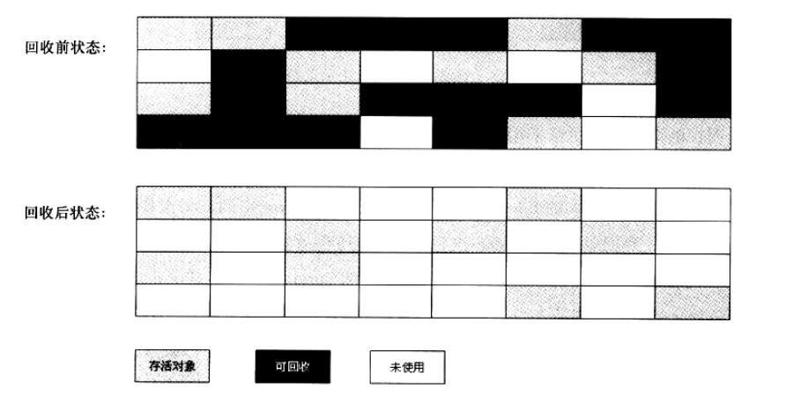

2.2 复制算法
为了解决效率问题，一种称为“复制”的收集算法出现了，它将可以内存按容量划分为大小相等的两块，每次只使用其中的一块。当这个一块的内存用完了，就将还存活着的对象复制到另一块上，然后把已使用过的内存空间一次清除掉。这样使得每次都是对整个半区进行内存回收，内存分配时也就不用考虑内存碎片等复杂情况。只要移动堆顶指针，按顺序分配内存即可，实现简单，运行高效。只是这种算法的代价是将可用内存缩小为了原来的一半。
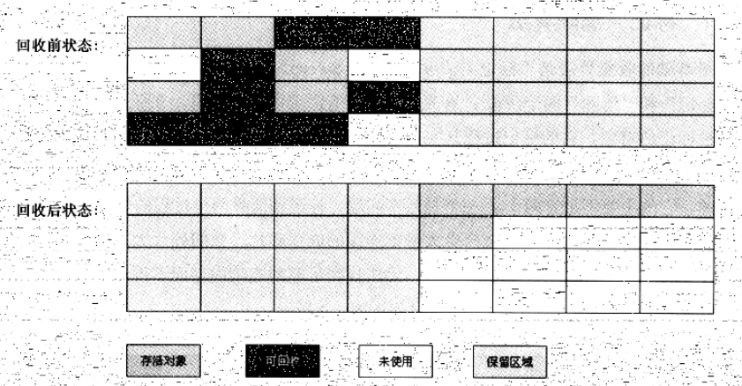
现在的商业虚拟机都是将内存分为一块较大的Eden空间和两块较小的Survivor空间，每次使用Eden和其中一块Survivor。当回收时，将Eden和Survivor中还存活的对象一次性复制到另一块Survivor空间上，最后清理掉Eden和刚才使用过的Survivor空间。HotSpot虚拟机默认Eden和Survivor的大小比例是8:1。
由于我们没有办法保证每个回收都只有不多于10%的对象存活，当Survivor空间不够时，需要依赖其他内存（这里指老年代）进行分配担保。如果另一块Survivor空间没有足够空间存放上一次新生代收集下来的存活对象，这些对象将直接通过分配担保机制进入老年代。

2.3 标记—整理算法
根据老年代的特点，提出另外一种“标记—整理”（Mark—Compact）算法，标记—过程仍然与“标记—清除”算法一样，但是后续步骤不是直接堆可回收对象进行清除，而是让所有存活的对象都向一端移动，然后直接清理掉端边界以外的内存。
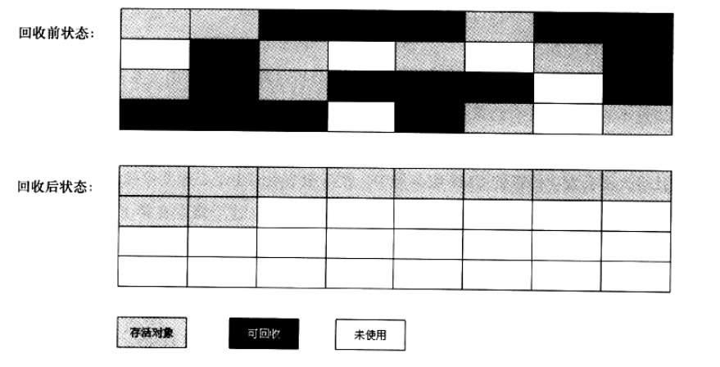

2.4 分带收集算法
现代的商业虚拟机将堆分为新生代和老年代，这样就可以根据各个年代的特点采用合适的收集算法。在新生代中，每次垃圾收集时都发现有大批对象死去，只有少量存活，那就采用复制算法，只需要付出少量存活对象的复制成本就可以完成收集。而老年代中因为对象存活率高、没有额外空间对它进行分配担保，就必须使用“标记—清理”或者“标记—整理”算法来进行回收。

HotSpot的算法实现

3.1 枚举根节点
可作为GC Roots的节点主要在全局性的引用（例如常量和类静态属性）与执行上下文（栈帧中的本地变量表）中，现在很多应用内存比较大，如果要出个检查里面的引用，那么必然会消耗很多时间。
因为要保证“一致性”，所以所有的垃圾收集器在枚举根节点时虚拟机必须是停顿的，否则的话分析结果准确性就无法得到保证。这点是导致GC进行时必须停顿所有java执行线程（“Stop The World”）的其中一个重要原因。
目前的主流java虚拟机使用的都是准确式GC，所以当执行系统停顿下来后，并不需要一个不漏地检查所有执行上下文和全局的引用位置。在HotSpot的实现中，是使用一组称为OopMap的数据结构来达到这个目的的，在类加载完成的时候，HotSpot就把对象内什么偏移量上是什么类型的数据计算出来，在JIT编译过程中，也会在特定的位置记录下栈和寄存器中哪些位置是引用。这样，GC在扫描时就可以直接得知这些信息了。

3.2安全点
如果为每一条指令都生成对应的OopMap，那将会需要大量的额外空间，这样GC的空间成本会变得很高。在HotSpot中没有为每一条治疗都生成OopMap，只是在特定的位置记录了这些信息。这些位置称为安全点，程序只有在到达安全点时才能暂停。安全点的选定基本上是以程序“是否具有让程序长时间执行的特征”为标准选定的，例如方法调用、循环跳转、异常跳转等，所以具有这些功能的指令才会长生Safepoint。
另一个需要考虑的问题是如何在GC发生时让所有线程（这里不包括执行JNI调用的线程）都“跑”到最近的安全点上在停顿下来。现在主流的虚拟机采用主动式中断的思想，不直接对线程操作，仅仅简单地设置一个标志，各个线程执行时主动去轮询这个标志，发现中断标志为真就自己中断挂起。轮询标志的地方和安全点是重合的，另外再加上创建对象需要分配内存的地方。

3.3 安全区域
使用安全点似乎已经完美解决了如何进入GC的问题，但实际情况却不一定。当程序没有分配到CPU时间，典型的例子就是线程处于Sleep状态或者Blocked状态，这个时候线程无法响应JVM中断请求，“走”到安全的地方中断挂起，JVM显然也不太可能等待线程重新被分配CPU时间。这时候就需要安全区域来解决（Safe Region）。
安全区域是指在一段代码之中，引用关系不会发生变化。在这个区域中的任意地方开始GC都是安全的。当线程执行安全区域中的代码时，在这段时间里JVM要发起GC时，就不用管标识自己为安全区域状态的线程了。在线程要离开Safe Region时，它要检查系统是否已经完成了根节点枚举（或者是整个GC过程），如果完成了，那线程就继续执行，否则它就必须等待直到收到可以安全离开的信号为止。

垃圾收集器
如果说收集算法是内存回收的方法论，那么垃圾收集器就是内存回收的具体实现。HotSpot包含的所有收集器如图所示：
Yong generation

Serial
ParNew
Parallel
Scavenge
G1
Parallel Old
Serial Old
(MSC)
CMS
Tenured generation

如果两个收集器之间存在，就说明他们可以搭配使用。所处的区域代表是新生成代收集器还是老年代收集器。

Serial收集器
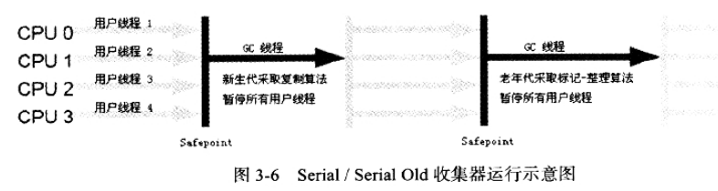
这个收集器是一个单线程收集器，但它的单线程并不仅仅是指它只会使用一个CPU或者一条收集线程去完成垃圾收集工作，更重要的是在进行垃圾收集时，必须暂停其他所有的工作线程，直到它收集结束。现在它是虚拟机运行在Client模式下的默认新生代收集器。主要特点是简单而高效，对于限定单个CPU的环境来说，Serial收集器由于没有线程交互的开销，专心做垃圾收集自然可以获得最高的单线程收集效率。

4.2 ParNew收集器
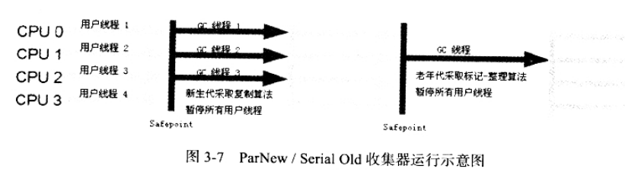
ParNew收集器其实是Serial收集器的多线程的版本，除了使用多线程进行垃圾收集之外，其余行为包括Serial收集器可用的所有控制参数（例如：-XX:SurvivorRatio、-XX:PretenureSizeThreshold、-XX:HandlePromotionFailure等）、收集算法、Stop The World、对象分配规则、回收策略等都是与Serial收集器完全一样。
它是许多运行在Server模式下的虚拟机中首选的新生代收集器，除了Serial收集器外，目前只有它能与CMS收集配合工作。在CPU非常多的环境下，可以使用-XX:ParallelGCThreads参数来限制垃圾收集的线程数。

4.3 Parallel Scavenge收集器
它是一个新生代收集器，也是使用了复制算法的收集器，又是并行的多线程收集器。Parallel Scavenge收集器的目标则是达到一个可控的吞吐量。所谓吞吐量就是CPU用于运行用户代码的时间与CPU总消耗时间的比值，即吞吐量 = 运行用户代码时间/（运行用户代码时间 + 垃圾收集时间）。
停顿时间越短就越适合需要与用户交互的程序，良好的响应速度能提升用户体验，而高吞吐量可以高效率地利用CPU时间，尽快完成程序的运算任务，主要适合在后台运算而不需要太多交互的任务。
-XX:MaxGCPauseMillis参数控制最大垃圾收集停顿时间，大于0的毫秒数
-XX:GCTimeRatio参数设置吞吐量大小，大于0小于100的整数，也就是垃圾收集时间占总时间的比率，相当于是吞吐量的倒数。
-XX:+UseAdaptiveSizePolicy参数打开后，不需要手工指定新生代的大小（-Xmn）、Eden与Survivor区的比例（-XX：SurvivorRatio）、晋升老年代对象年龄（-XX:PretenureSizeThreshold）等细节参数了。虚拟机会根据当前系统的运行情况收集性能监控信息，自动调节这些参数以提供最合适的停顿时间或者吞吐量。这种调节方式称为GC子适应的调节策略。这也是Prallel Scavenge收集器与ParNew收集器的一个重要区别。

4.4 Serial Old收集器
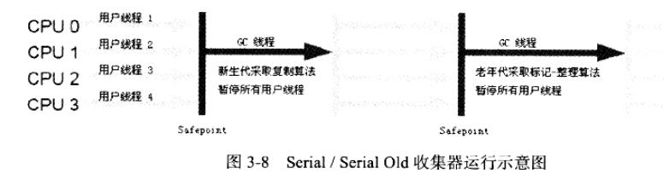
它是Serial收集器的老年代版本，同样是一个单线程收集器，使用“标记—整理”算法。可作为CMS收集器的后备预案，在并发收集发生Concurrent Mode Failure时使用。

4.5 Parallel Old收集器
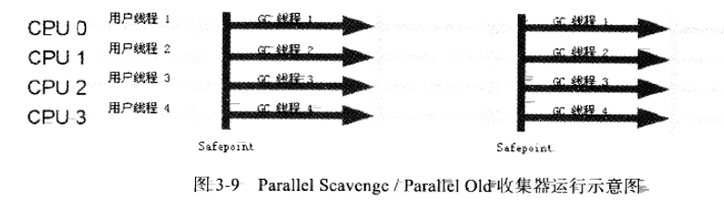
Parellel Old是Parellel Scavenge收集器的老年代版本，使用多线程和“标记—整理”算法。在注重吞吐量以及CPU资源敏感的场合，都可以优先考虑Parellel Old加Parellel Scavenge收集器。

4.6 CMS收集器
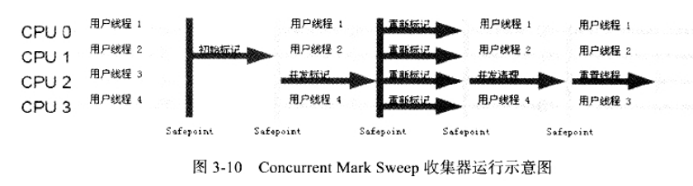
CMS收集器是一种以获取最短回收停顿时间为目标的收集器。CMS收集器是基于“标记—清除”算法实现的，它的运作过程相对于前面几种收集器来说更复杂一些，整个过程分为4个步骤：
初始标记（CMS initial mark）
并发标记（CMS concurent mark）
重新标记（CMS mark）
并发清除（CMS concurrent sweep）
初始标记、重新标记这两个步骤仍然需要“Stop The World”。初始标记仅仅只是标记一下GC Roots能直接关联到的对象，速度很快。并发标记就是进行GC Roots Tracing的过程，而重新标记就是为了修正并发标记期间因用户程序继续运行而导致标记产生变动的那一部分对象的标记记录，这个阶段的停顿时间一般比初始标记阶段稍长一些，但远比并发标记的时间短。耗时最长的并发标记和并发清除过程都可以与用户线程一起工作。
CMS还远没有达到完美的程度，它有以下3个明显的缺点：
CMS收集器对CPU资源非常敏感，虽然它不会导致用户线程停顿，但是会因为占用了一部分线程（或者说CPU资源）导致应用程序变慢。CMS默认启动的回收线程数是（CPU数量 + 3）/4。
CMS收集器无法处理浮动垃圾，可能出现“Concurrent Mode Failure”失败而导致另一次Full GC的产生。因为并发清理时程序会产生新的垃圾，这一部分的垃圾只有等待下一次GC时再清理掉。所以CMS收集器不能像其他收集器那样等到老年代几乎完全被覆盖了再收集，需要预留一部分空间提供并发收集时的程序使用。-XX:CMSInitiatingOccupancyFraction参数设置老年代使用空间百分比后激活垃圾收集，默认92%。钥匙CMS运行期间预留的内存无法满足程序需要，就会出现一次“Concurrent Mode Failure”失败，这时虚拟机将临时启用Serial Old收集器来重新进行老年代的垃圾收集，这样停顿时间就很长了。
CMS是基于“标记—清除”算法实现的收集器，收集过后会有大量空间碎片产生。在为大对象分配空间时由于无法找到足够大的连续空间来分配当前对象，不得不提前出发一次Full GC。为了解决这个问题CMS提供了一个-XX:+UseCMSCompactAtFullCollection开关参数（默认开启），用于在CMS收集器顶不住要进行Full GC时开启内存碎片的合理整理过程，这个过程无法并发，停顿时间不得不变长。-XX:CMSFullGCsBeforeCompaction，这个参数表示执行多少次不压缩的Full GC后，跟着来一次带压缩的（默认为0，表示每一次Full GC时都进行碎片整理）。

4.7 G1收集器
G1是一款面向服务端应用的垃圾收集器，与其他收集器相比，G1具备如下特点：
并发与并行：G1能充分利用多CPU、多核环境下的硬件优势，使用多个CPU来缩短Stop-The-World停顿的时间。
分代收集：分代概念在G1中依然保留，G1可以独立管理整个GC堆，它能够采用不同的方式去处理新创建的对象和已存活一段时间、熬过多次GC的旧对象来获取更好的收集效果。
空间整合：G1从整体上看是基于“标记—整理”算法实现的收集器，从局部（两个Region）看是基于“复制”算法实现的。这两种算法都不会产生内存碎片，所以不会因为分配大对象时无法找到连续内存空间而提前触发下一次GC。
可预测的停顿：这时G1相对与CMS的另一大优势，建立可预测的停顿时间模型，能让使用者明确指定在一个长度为M毫秒的时间片段内，消耗在垃圾收集上的时间不得超过N毫秒，这几乎已经是实时java的垃圾收集器的特征了。
使用G1收集器时，它将整个java堆划分为多个大小相等的独立区域（Region），虽然还保留有新生代和老年代的概念，但不再是物理隔离的了，他们都是一部分Region的集合。
G1可以有计划地避免在整个java堆中进行安全区域的垃圾收集。G1跟踪各个Region里面的垃圾堆积的价值大小（回收所获取的空间大小以及回收所需的时间），在后台维护一个优先列表，每次根据允许的收集时间，优先回收价值最大的Region（这就是Garbage-First的由来），这种收集方式保证了G1在有限的时间内收集的高效率。
Region之间的对象引用以及其他收集器中的新生代和老年代之间的对象引用，虚拟机都是使用Remembered Set来避免全队扫描的。G1中每个Region都有一个与之对应的Remembered Set，虚拟机发现程序在对Reference引用的对象是否处于不同的Region之中，如果是，便通过CardTable把相关引用信息记录到被引用对象所属的Region的Remembered Set之中，当进行内存回收时，在GC根节点的枚举范围中加入Remembered Set即可保证不对全堆扫描也不会有遗漏。
G1收集器的运作大致可划分为以下几个步骤：
初始标记（Initial Marking）
并发标记（Concurrent Marking）
最终标记（Final Marking）
筛选回收（Live Data Counting and Evacutaion）
